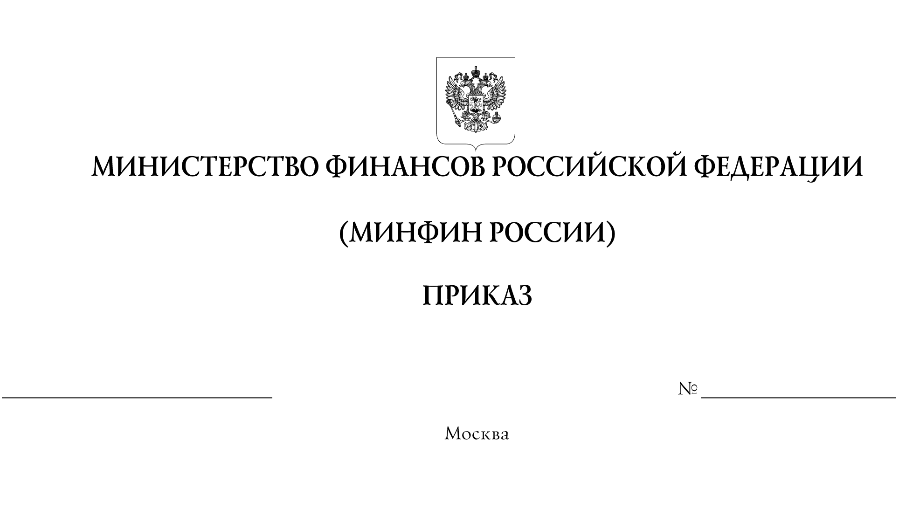
ПРОЕКТ

Об утверждении порядка представления и формы отчетности
о деятельности таможенного представителя

В целях реализации частей 5.2 и 6 статьи 177 Федерального закона от 27 ноября 2010 г. № 311-ФЗ «О таможенном регулировании в Российской Федерации» (Собрание законодательства Российской Федерации, 2010, № 48, ст. 6252; 2014, № 19, ст. 2318; 2015, № 14, ст. 2010; 2016, № 26, ст. 3857)
п р и к а з ы в а ю:
1. Утвердить:
1) порядок представления в таможенный орган отчетности о деятельности таможенного представителя (приложение № 1);
2) форму отчетности о деятельности таможенного представителя (приложение № 2).
2. Контроль за исполнением настоящего приказа возложить на руководителя Федеральной таможенной службы В.И. Булавина.
3. Настоящий приказ вступает в силу по истечении 30 дней после дня его официального опубликования.

Министр А.Г. Силуанов

Приложение № 1
к приказу Министерства финансов Российской Федерации
от |  | №

Порядок представления в таможенный орган отчетности
о деятельности таможенного представителя

1. Настоящий Порядок представления в таможенный орган отчетности о деятельности таможенного представителя разработан в соответствии с частью 6 статьи 177 Федерального закона от 27 ноября 2010 г. № 311-ФЗ «О таможенном регулировании в Российской Федерации (Собрание законодательства Российской Федерации, 2010, № 48, ст. 6252; 2014, № 19, ст. 2318; 2015, № 14, ст. 2010; 2016, № 26, ст. 3857) и определяет порядок представления таможенным представителем в таможенные органы отчетности о деятельности таможенного представителя.
2. Таможенный представитель представляет в ФТС России отчетность о деятельности таможенного представителя, до 15-го числа месяца, следующего за отчетным периодом.
3. Отчетным периодом признается первое и второе полугодие календарного года.
4. Внесение таможенным представителем изменений в отчетность о деятельности таможенного представителя возможно до 15-го числа месяца, следующего за отчетным периодом путем представления таможенным представителем в таможенные органы уточненной отчетности о деятельности таможенного представителя.
5. Отчетность о деятельности таможенного представителя, направляется таможенным представителем в ФТС России в виде электронного документа, посредством информационно-телекоммуникационной сети «Интернет» с использованием электронного сервиса «Личный кабинет участника ВЭД» на официальном сайте ФТС России www.customs.ru в разделе «Отчетность о деятельности таможенного представителя», размещенного по адресу: http://edata.customs.ru, и регистрируется автоматически в Единой автоматизированной информационной системе таможенных органов в момент поступления. Отчетность о деятельности таможенного представителя подписывается усиленной квалифицированной электронной подписью руководителя организации либо лица, им уполномоченного.

Приложение № 2
к приказу Министерства финансов Российской Федерации
от |  | №

Форма отчетности о деятельности таможенного представителя

Наименование таможенного представителя _____________________________________________________

Дата и номер свидетельства о включении в
реестр таможенных представителей от ________ №_________

I. Сведения о специалистах по таможенным операциям, состоящих в штате организации
Ф.И.О | Паспортные данные |  | Номер КАСТО* |  | Дата выдачи КАСТО |  |  | РТУ, выдавшее КАСТО |  | Информация о прохождении обучения по дополнительной профессиональной программе (Год)
1 | 2 |  | 3 |  | 4 |  |  | 5 |  | 6
II. Сведения о страховых случаях, произошедших в период действия договора страхования
Номер договора страхования |  | Дата заключения договора страхования  (период его действия) |  | Страховая организация |  | Дата наступления страхового случая |  |  | Причина наступления страхового случая |  |  | Размер страховой выплаты
1 |  | 2 |  | 3 |  | 4 |  |  | 5 |  |  | 6
III. Сведения о банковских счетах
Наименование банка |  |  |  | Номер счета |  |  |  |  | Дата открытия |  |  |  | Дата закрытия
1 |  |  |  | 2 |  |  |  |  | 3 |  |  |  | 4
IV. Сведения об уплате штрафов, вынесенных по делам об административных правонарушениях, ответственность за которое предусмотрена статьей 16.2 и/или 16.3 КоАП РФ **
Номер и дата постановления по делу об административных правонарушениях |  |  | Сумма штрафа (тыс. руб.) |  |  |  | Дата и номер документа, подтверждающего уплату штрафа |  |  |  | Уплаченная сумма  (тыс. руб.)
1 |  |  | 2 |  |  |  | 3 |  |  |  | 4
V. Сведения о стадиях процедур, проводимых в отношении таможенного представителя
Реорганизация |  |  | Принятие судом решения о приостановлении деятельности юридического лица |  |  |  |  | Ликвидация |  |  |  |  |  | Банкротство
1 |  |  | 2 |  |  |  |  | 3 |  |  |  |  |  | 4

Руководитель организации либо лицо, им уполномоченное _________________________
Подпись _________________________
Дата составления отчетности _________________________
__________________________________
*КАСТО – квалификационный аттестат специалиста по таможенным операциям.
**КоАП РФ – Кодекс Российской Федерации об административных правонарушениях (Собрание законодательства Российской Федерации, 2002, № 1, ст. 1; 2015, № 7, ст. 1023; 2016, № 26, ст.3876, ст.3882;
№ 27, ст.4305).

